**Guía práctica de estudio 01: La computación como herramienta de trabajo del profesional de ingeniería**

**Objetivo**: El alumno conocerá y utilizará herramientas de software que ofrecen las Tecnologías de la Información y Comunicación que le permitan realizar actividades y trabajos académicos de forma organizada y profesional a lo largo de la vida escolar, tales como manejo de repositorios de almacenamiento, búsquedas de información especializada y revisión de información arrojada por generadores de contenido mediante la escritura de un prompt.

Actividades:

▪ Realizar búsquedas de información especializada.

▪ Revisar y validar contenido creado por inteligencia artificial generativa.

▪ En casa, crear un repositorio de almacenamiento en línea.

Integrantes de la brigada:

Garcés Díaz Gustavo Osei

García Bizueto Sebastián

Hernandez Lopez Alejandro

Reyna Pichardo Mauricio

Practica de Fundamentos de programación

1.Creacion del reposirotio

En este apartado se crea el repositorio con el nombre”PruebaLabGrupo13” y se crea un archivo llamado “prueba.c” donde se le incluye un texto en lenguaje c con comentarios

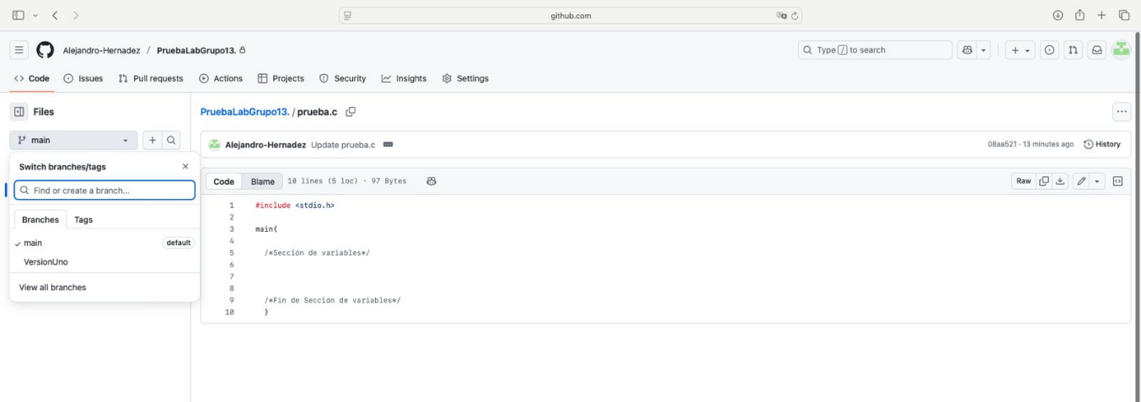

2. Creacion de la rama ”VersionUno”

Aquí se crea una ramde dentro del mismo repostitorio, esto con el fin de hacer cambios al archivo y poder aplicárselos al original

3.Pull request

Con esta opción se propone hacer cambios del código de una rama a otra, aquí dentro se dice que es lo que se va a cambiar y se da un pequeño comentario de que es lo que se hizo, así pudiendo fusionar ambas ramas y hacer un cambio al código original

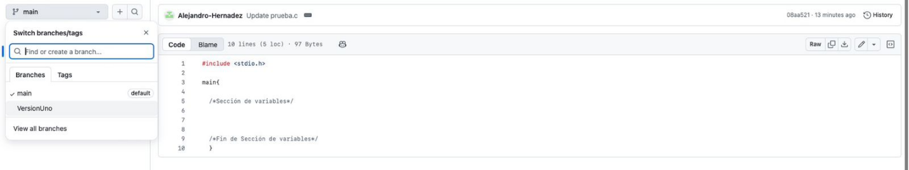

4.Fusion de los códigos

Dando el cambio con el pull request se puede llegar a esto que es la versión final del código, habiendo dado los cambios sugeridos por otro participante y así sabiendo quien lo hizo y para que sirve el cambio

INVESTIGACIONES EN INTERNET

1.Inteligencia artificial

Este articulo nos habla de hacia a donde nos esta

Llevando la inteligencia artificial, sobre el como esta

Evolucionando y como nos puede ayudar a facilitarnos

Ciertas tareas.

Habla también de como fueron evolucionando las

Computadoras, su historia y como no deja de

Evolucionar

También se filtro la busqueda por tipo de archivo y un sitio en

especial

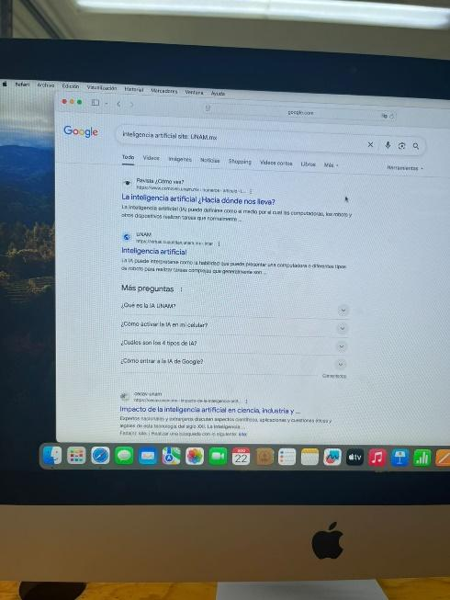

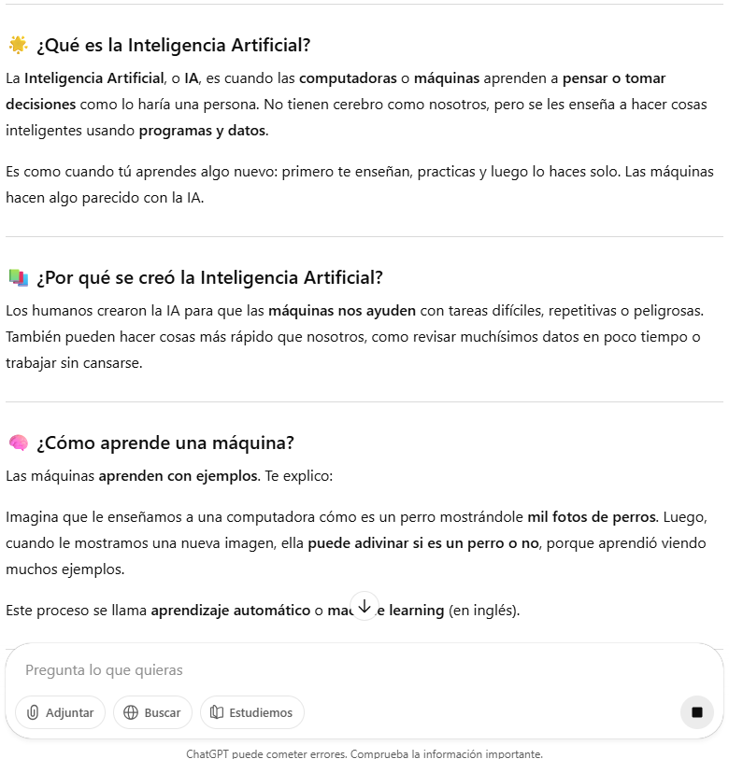

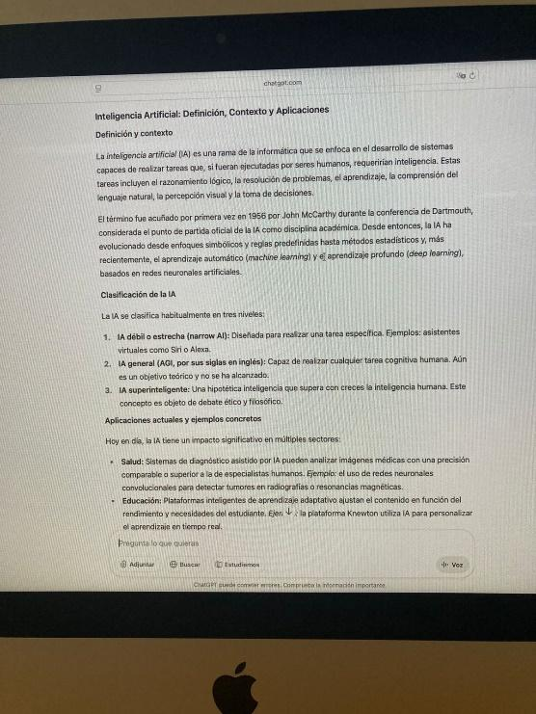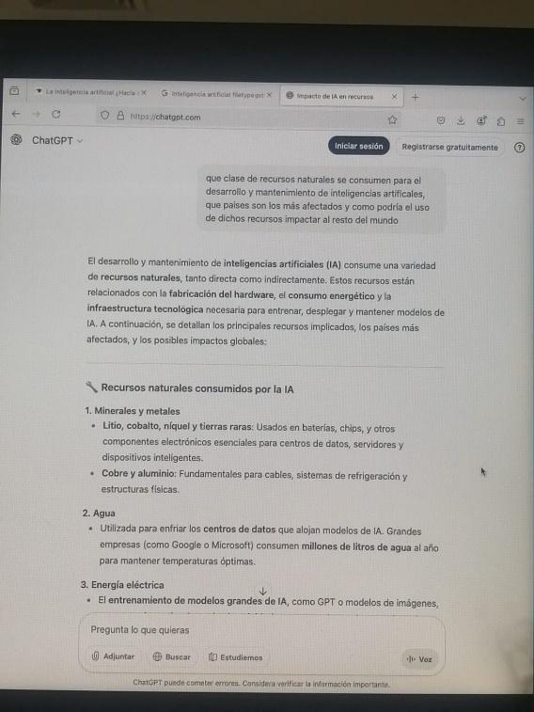

2.Prompt a IA

En este punto se hicieron 4 prompts , uno por cada integrante del equipo, cada uno dando un contexto diferente para así analizar las respuestas que puede dar la IA según lo que le indiques, las respuestas fueron las siguientes

Dándonos cuenta de las respuestas variadas podemos decir que se adapta a como le des las indicaciones, ya que en unas se le pido que explicara a diferente tipo de público, universidad, primaria y alguien que no sabe nada del tema, así pudiendo entender mejor del tema según el publico.

Conclusiones (individuales):

**Alejandro Hernandez Lopez**:En esta practica se lograron las actividades planteadas, tales como la creación de repositorios y aprender a usar los Pull Request para hacer modificaciones a archivos del repositorio, se logro la creación de documentos dentro de este repositorio; por otro lado se entendió la diferencia de como buscar información para filtrarla por tipo de archivo, ya sea un .pdf o cierta cosa en específico, filtrar búsqueda por archivo te puede ser útil para encontrar imágenes de referencia en cierto formato (png, jpg, webpg, etc), usando las especificaciones que se nos brindó, teniendo una búsqueda mas sencilla y eficaz

**Garcés Díaz Gustavo Ose**i:En esta práctica aprendí a crear y manejar un repositorio en GitHub, comprendiendo su utilidad para organizar y proteger proyectos. Descubrí cómo facilita el control de versiones y la colaboración en equipo. También reconocí que mejora la eficiencia al dar seguimiento a los cambios realizados. GitHub permite integrar aportaciones de diferentes usuarios de manera ordenada. Esta experiencia mostró su importancia en el ámbito académico y profesional. En conclusión, usar repositorios es esencial para crecer como programador.

**García Bizueto Sebastián**: Tras la práctica comprendo la importancia de diversas herramientas en el desarrollo de software. Github es extremadamente útil por que permite crear proyectos bien organizados totalmente en línea, con ayudas como el manejo de versiones, acceso a repositorios públicos y un registro de todo los cambios que se han realizado. La búsqueda delimitada en buscadores como google permite elegir los resultados obtenidos, limitándolos a fuentes o tipos de archivo en específico, lo cual puede resultar particularmente útil para encontrar imágenes de referencia en un formato en específico. Y por último las IAs como CHATGPT nos pueden servir para obtener información condensada y específica a lo que queremos, ahorrando bastante tiempo en investigaciones.

**Reyna Pichardo Mauricio**:Con base a la parte experimental, se lograron completar de manera exitosa los objetivos, pues se comprendió y se aprendió el uso de un repositorio, así como la creación de una rama y el uso de los Pull Request. Por otro lado, se comprendió la diferencia de entre las diferentes fuentes de investigación, pues así se puede identificar que tipo se información se esta buscando, y en específico, que información es mas útil con base a la escritura de un prompt